**INSTITUTO TECNOLÓGICO SUPERIOR DE IRAPUATO**

**REPORTE FINAL DE RESIDENCIAS PROFESIONALES**

**“SIMPLIFICACIÓN DE TRÁMITES INTERNOS”**

**PRESENTA:**

**MANUEL FELIPE ORTIZ AVILA**

**IS15111396**

**RESPONSABLE INTERNO DE RESIDENCIAS PROFESIONALES:**

**ING. ANGEL GERARDO LOZANO VÁZQUEZ**

**RESPONSABLE EXTERNO DE RESIDENCIAS PROFESIONALES:**

**DR. JUAN ARNULFO GARCIA CENTENO**

**IRAPUATO, GTO. JUNIO,2020**

**AGRADECIMIENTOS**

Al Dr. Juan Arnulfo García Centeno quien funge como coordinador de tecnologías de la información en la Universidad de Guanajuato, División de Ciencias de la Vida, quien me brindo la oportunidad de llevar a cabo dentro de su departamento este proyecto, de igual manera dirigiéndome para poder llevar acabo cada una de las actividades realizadas y quien confió en mía a lo largo de mi estancia.

Al ingeniero Angel Gerardo Lozano Vázquez quien fungió como mi asesor interno del proyecto dirigiéndome para poder llevar acabo el desarrollo del proyecto de manera correcta.

De igual manera a mi compañero Evelyn Judith Campos Chaboya con quién me ayudo en la culminación y me instruyó en la documentación del proyecto.

**RESUMEN**

Las residencias profesionales realizadas en la División de Ciencias de la Vida de la Universidad de Guanajuato en el área de informática dirigida por el Dr. Juan Arnulfo García Centeno, donde se lleva a cabo un proyecto con el fin de poner en práctica los conocimientos obtenidos durante la ingeniería en Sistemas computacionales, así como también poder solucionar un problema administrativo y estudiantil que tiene la institución educativa.

La problemática señalada por el Dr. Juan Arnulfo García Centeno que detecto en la Universidad, es el control de los trámites administrativos como lo son las peticiones a dirección de prórroga de pago de inscripción, prorroga de entrega de requerimientos de inscripción, etc...

Así mismo se llegó a la conclusión que para resolver dicho inconveniente que se utilizaría la ayuda del software, de manera más especifica el desarrollo web, para de esta forma hacer el proceso de solicitud del Alumnado de una manera digital y también otorgando el apoyo a la administración para que el proceso de respuesta a los solicitudes de los Alumnos se dé una manera más ordenada así como rápida evitando paso extra que realizan de manera tradicional en la institución educativa así mismo tratando de ayudar en uso excesivo de papel para efectuar el trámite de las solicitudes dirigidas a dirección.

El proyecto culminado consta de dos secciones, la primera siendo así la parte donde del solicitante que puede ser cualquier alumno que pertenezca a la División de Ciencias de la Vida de la Universidad de Guanajuato donde se le pedirá información básica para inicia el proceso de solicitud del trámite deseado, dando así por terminado el proceso de solicitud.

La segunda parte del proyecto va enfocada al director que es a quien se dirigen la mayor parte de las peticiones administrativas y tiene que dictaminar si es aceptada la petición del Alumnado o en dado caso rechazada, con esto en mente la web se encargara de mandar correos de respuesta a la solicitud archivo con el veredicto final, esto se realizara dependiendo de los criterios que se evaluaran con la información de solicitante, dando así las herramientas al directivo para poder hacer un dictamen justo así como de manera rápida y sencilla.

**TABLA DE CONTENIDO**

1.1 INTRODUCCION 11

1.2 DESCRIPCIÓN DE LA EMPRESA 12

1.2.1 Misión 16

1.2.2 Visión 16

1.2.3 Valores 23

1.2.4 Descripción del puesto o área de trabajo del estudiante 23

1.3 PROBLEMÁTICA 24

1.4 OBJETIVOS 25

1.4.1 General 25

1.4.2 Específicos 25

1.5 JUSTIFICACIÓN 26

Capítulo II - MARCO TEÓRICO 28

2.1 ARQUITECTURA 29

2.1.1 MVC 29

2.1.2 MODELO 29

2.1.3 VISTA 29

2.1.4 CONTROLADOR 29

2.1.5 EDITOR DE CÓDIGO 30

2.2 PROGRAMACIÓN WEB 30

2.2.1 FRONTEND 30

2.2.2 HTML 30

2.2.3 CSS 30

2.2.4 JavaScript 30

2.2.5 BACKEND 31

2.2.6 PHP 31

2.2.7 FRAMEWOEK 31

2.3 BASE DE DATOS 31

2.3.1 GESTOR DE BASE DE DATOS 31

2.3.2 MySQL 31

2.4 REDES 32

2.4.1 SERVIDOR WEB 32

2.4.2 APACHE 32

Capítulo III - DESARROLLO 33

3.1 RECOPILACIÓN DE REQUERIMIENTOS 34

3.2 ANÁLISIS Y VALORACIÓN DEL PROYECTO 34

3.3 PLANEACIÓN Y ESQUEMATIZACIÓN 35

3.3.1 CRONOGRAMA DE ACTIVIDADES 35

3.3.2 ELECCIÓN DE HERRAMIENTAS PARA EL DESARROLLO 35

3.3.3 DIAGRAMA ENTIDAD RELACIÓN 36

3.3.4 DIAGRAMA RELACIONAL 38

3.3.5 DIAGRAMA DE CASOS DE USO 39

3.4 DESARROLLO DEL PROYECTO 41

3.4.1 INTERFAZ DE LOS ALUMNOS 42

3.4.2 INTERFAZ ADMINISTRATIVA 48

Capítulo IV - RESULTADOS 52

4.1 RESULTADOS DEL PROYECTO 53

Capítulo V - CONCLUSIÓN 59

5.1 CONCLUSIóN DEL PROYECTO 60

5.2 RECOMENDACIONES 60

5.3 EXPERENCIA ADQUIRIDA 60

Capítulo VI - COMPETENCIAS DESARROLLADAS Y/O APLICADAS 61

6.1 INSTRUMENTALES 62

6.2 INTERPERSONALES 62

6.3 COMPETENCIAS SISTEMÁTICAS 62

Capítulo VII - FUENTES DE INFORMACIÓN 63

7.1 Bibliografía 64

**TABLA DE ILUSTRACIONES**

Figura III.1 Cronograma de actividades 37

Figura III.2 Diagrama entidad relación 39

Figura III.3 Diagrama relacional 40

Figura III.4 Diagrama de casos de uso de los alumnos 41

Figura III.5 Diagrama de casos de uso administrativos 42

Figura III.6 Estructura de carpetas según el paradigma MVC 43

Figura III.7 Archivos de configuración de la base de datos 43

Figura III.8 Parámetros dentro del archivo configuración 44

Figura III.9 Clase ConfigBD para hacer la conexión con la base de datos 44

Figura III.10 Clase de modelo modelo_pago 45

Figura III.11 Función para ingresar datos a la base de datos 45

Figura III.12 Instrucción para almacenar los datos de la imagen en la base de datos 46

Figura III.13 Controladores de las vistas 46

Figura III.14 Estructura de controlador de la vista 47

Figura III.15 Controlador para validar 48

Figura III.16 Función para validar el formulario 49

Figura III.17 Función para mostrar el modal y verificar los datos del usuario 49

Figura III.18 Variables con la información del usuario 50

Figura III.19 Creación del PDF del usuario 50

Figura III.20 Código del control_aceptar 52

Figura III.21 Función enviar_correo 52

Figura IV.1 Inicio de la aplicación para el alumno 55

Figura IV.2 Formulario de solicitud para el alumno 56

Figura IV.3 Ventana de verificacion de los datos ingresados en el formulario 56

Figura IV.4 Ventana de verificación de datos con constancia de términos de estudio de bachillerato 57

Figura IV.5 Documento de la solicitud terminada que pertenece al alumno 57

Figura IV.6 Interfaz de inicio del administrador 58

Figura IV.7 Ventana con información del alumno que realizo una solicitud 58

Figura IV.8 Ventana para ingresar nuevos usuarios administrativos 59

Figura IV.9 Vista de las peticiones entregadas 59

Figura IV.10 Correo de respuesta del administrativo 60

**CAPITULO I-GENERALIDADES DEL PROYECTO**

## INTRODUCCION

El presente trabajo abarca el desarrollo del proyecto titulado “Simplificación de trámites internos”, cuyo objetivo principal consiste en desarrollar un módulo web que permita efectuar, de forma más sencilla y amigable con el usuario, el proceso de generación de tramites internos en la institución educativa Universidad de Guanajuato División de Ciencias de la Vida, abreviado DICIVA. Siendo el Dr. Juan Arnulfo García Centono, coordinador del área de tecnologías de información en dicha institución, quien propone las bases del proyecto; pensado inicialmente como un apartado de la página oficial del Universidad de Guanajuato con la finalidad de generar los trámites internos de la institución vía web sin la necesidad de complicaciones extras para alumnos y administrativos a la hora de realizar dicho proceso.

Con lo anterior propuesto se desarrollaron diversas actividades relacionadas a la definición del sistema, construcción de la base de datos y generado de reportes .pdf, siendo estas actividades explicadas con todos sus detalles en el capítulo 3. Así mismo, se recolectó la información necesaria para el desarrollo de acuerdo con las especificaciones iniciales señaladas por el Dr. Juan Arnulfo García Centeno, buscando cumplir en todo momento las necesidades que se requerían para el correcto funcionamiento del apartado web, que posteriormente se planea integrar al sitio oficial de la institución educativa.

Luego de culminar el proceso de recolección de información se diseñaron esquemas para tener una guía al momento de comenzar la codificación, también se necesitó un aprendizaje más profundo en cuanto a tecnologías web como lo son PHP, JavaScript, HTML, CSS, entre otras necesarias para el proyecto.

Se comenzó el desarrollo del apartado web tenido como limitante el tiempo, dividiendo en dos secciones principales el sistema: una sección específica para los alumnos y la otra sección únicamente para los administrativos, de esta manera cada tipo de usuario puede realizar sus acciones correspondientes sin intervenir con el otro, siendo las acciones generadas por ambas secciones necesarias para el correcto proceso administrativo de la institución.

## DESCRIPCIÓN DE LA EMPRESA

La tradición académica de la Universidad de Guanajuato está enraizada en el siglo XVIII; el inicio de este proyecto educativo tiene su primer antecedente en  el Colegio de la Santísima Trinidad fundado en 1732 a iniciativa de doña Josefa Teresa de Busto y Moya, quien con ayuda de miembros prominentes de la sociedad guanajuatense, entre los que destacan don Pedro Lascuráin de Retana,  crearon el Colegio en la casa de doña Josefa y en la antigua capilla de los otomíes, donde actualmente se encuentra el Patio de Estudios de Edificio Central.

En el año de 1744, a petición del Ayuntamiento de la ciudad de Guanajuato, el rey Felipe V emite la Real Cédula en la cual se reconocen los esfuerzos educativos de los fundadores y en donde se consigna que los encargados del Colegio serán los religiosos de la Compañía de Jesús.

Las primeras cátedras impartidas en el Colegio estuvieron a cargo de los sacerdotes jesuitas que contaron con el apoyo económico de los mineros de la ciudad; así fue posible continuar con las construcciones del Colegio de la Santísima Trinidad, del cual se cuenta que cuando doña Josefa pensaba en fundarlo unas abejas fabricaron un panal en su cuarto. De esta leyenda nace el símbolo de la Colmena Legendaria.

La expulsión de los jesuitas de los territorios de la Nueva España, en 1767, fue el motivo por el cual el Colegio permaneció cerrado por 18 años y reabrió con el nombre de Real Colegio de la Purísima Concepción, a cargo de los sacerdotes felipenses.

El Colegio reabierto recibió gran impulso del último intendente del Guanajuato, Juan Antonio de Riaño y Bárcenas, gobernante ilustrado que proveyó al Colegio de cátedras y profesores, además de introducir las materias de matemáticas, física, química y francés; sin embargo, el movimiento de la lucha por la Independencia terminará con dicho proyecto, así como con la vida del intendente que muere en la batalla del 28 de septiembre de 1810 en la Alhóndiga de Granaditas.

Durante la guerra de Independencia, la Institución se sostiene gracias a la entrega del presbítero don Marcelino Mangas, figura emblemática del Colegio, quien fungió como rector, maestro y encargado de funciones básicas y que, junto con un grupo de estudiantes, se opuso a las pretensiones de Agustín de Iturbide de convertir las instalaciones del Colegio en Casa de Moneda.

Marcelino Mangas es uno de los personajes más representativos de la constante labor emprendida por los guanajuatenses por sostener una institución en bien del progreso de la juventud del estado. A su muerte, sus restos reposan en la antigua capilla del Colegio, actualmente salón del H. Consejo General Universitario.

Carlo Montes de Oca, primer gobernador constitucional del estado, ilustrado y fiel defensor de los principios de la Independencia, inició un ambicioso proyecto educativo para el Colegio y el estado, quien con el apoyo de don Marcelino Mangas emitió un decreto en 1827 en el que se estableció que la educación superior debía ser costeada por el Estado. Asimismo, asigna una partida para ampliar y reformar el edificio, fundar una biblioteca pública, un gabinete de física experimental, un laboratorio de química y una colección de mineralogía.

Para estas empresas contó con el apoyo del Ayuntamiento de la ciudad, el cual cedió su biblioteca pública al entonces llamado Colegio de la Purísima Concepción –libros que hoy se conservan en la Biblioteca Armando Olivares- y respaldó la iniciativa de solicitar al barón Alejandro von Humboldt una colección de fósiles para el gabinete de mineralogía, así como una importante colección de libros que hoy forman parte del patrimonio de la Universidad.

El año de 1828 es de suma importancia: se reforman los planes de estudio; por primera vez se legisla sobre la tercera enseñanza o educación superior; se ofrecen las cátedras de minería, carrera de foro (derecho), la carrera eclesiástica y la academia de pintura, escultura y arquitectura.

Los vaivenes políticos de la primera mitad del siglo XIX afectarán al Colegio, sin embargo, se mantiene como una institución estable que cumple con la misión principal de ofrecer educación pública. En esta época estudiaron importantes protagonistas de la historia del estado y del país como Manuel Doblado, Joaquín González Obregón, Octaviano Muñoz Ledo, Ponciano Burquiza, Juan y Ramón Valle, José Rosas Moreno y Lucio Marmolejo, entre otros.

Con el triunfo de la Reforma, el Colegio experimentó importantes cambios; en 1870 cambia su nombre a Colegio del Estado por iniciativa del entonces gobernador Florencio Antillón.

Durante este periodo destaca la presencia del médico y naturalista francés Alfredo Dugés, fundador del gabinete de Historia Natural, del Jardín Botánico y autor de una colección de acuarelas. Otro importante personaje es Vicente Fernández científico autodidacta y taxidermista, recordado por el descubrimiento de nuevos minerales como el llamado ‘Guanajuatita’, así como por la instalación del primer observatorio meteorológico del estado. Ellos legaron una destacada colección que hoy alberga el Museo de Historia Natural Alfredo Dugés de la Universidad, y la tradición del observatorio se conserva en la azotea del Edificio Central. Cabe recordar la herencia del también científico Severo Navia, quien formó y clasificó una importante colección de minerales, resguardados en el Museo de Mineralogía de la Universidad.

En dicho Museo se alberga una colección de minerales gestionados por el ingeniero Ponciano Aguilar, ilustre egresado y catedrático del Colegio, quien descubrió un mineral denominado “aguilarita”; su trabajo como constructor se conserva en la Presa de Esperanza y el túnel del Coajín, además, fue nombrado profesor extraordinario de Ciencias Físico-Química de la UNAM y obtuvo el Premio Internacional en la Feria Universal de París en 1900 con un proyecto para el aprovechamiento de las aguas del río Lerma. Parte de su legado se puede consultar en la Archivo Histórico de la Universidad de Guanajuato.

La historia del Colegio fue consignada de manera exhaustiva por uno de los egresados y profesores más queridos, don Agustín Lanuza, reconocido por su trabajo de investigación histórica, su interesante obra literaria y su profesionalismo como abogado.

En 1945 el Colegio del Estado se transforma en Universidad de Guanajuato, instalándose el primer Consejo Universitario el 16 de mayo de ese año. Esta importante evolución se debe, en mucho, al indiscutible liderazgo de don Armando Olivares Carrillo, quien sostuvo la idea de lograr una Universidad con mayor acción social y humana, proyecto consolidado en el Servicio Social Universitario que distingue a la Institución. Entre muchos de sus logros, destacamos el inicio de las labores editoriales, para lo cual instaló la imprenta universitaria (aún en funciones); protagonista de una nueva tradición cultural y artística que distinguirá a la Universidad y permitirá darla a conocer a nivel nacional.

La Universidad de Guanajuato tuvo, en esta etapa, un importante crecimiento en la apertura de una nueva y diversificada oferta académica, consolidando importantes centros e institutos de investigación en todas las áreas del conocimiento, además de establecer políticas de gran alcance en la extensión y difusión cultural. Por otra parte, amplió su presencia a más ciudades del estado, contando en la actualidad con unidades académicas y de extensión universitaria en más de 10 municipios.

Como parte de esta nueva tradición cultural, el rector Antonio Torres Gómez creó en 1950 la Orquesta Sinfónica de la Universidad y la Escuela de Arte Dramático, esta última, aunque efímera, constituyó un antecedente fundamental para el desarrollo artístico que caracteriza a la institución a nivel nacional e internacional, con la puesta en escena de los Entremeses Cervantino, semilla que germinó en la creación del Festival Internacional Cervantino.

Entre los protagonistas de la vida cultural universitaria de esa época, destacan Enrique Ruelas y Eugenio Trueba Olivares, quien siendo rector de la Universidad fundó dos de las instituciones culturales que continúan siendo vanguardia de la difusión cultural: el Cine Club y Radio Universidad, además de ser el principal promotor del Teatro Universitario, que año con año continúa representando los Entremeses Cervantinos en la Plaza de San Roque.

El mes de octubre de 1991, siendo rector el Mtro. Juan Carlos Romero Hicks, se convoca a la comunidad universitaria a participar en el proceso de autonomía y de reforma normativa; el 11 de mayo de 1994 la LV Legislatura del Congreso del Estado aprobó la autonomía, con lo cual la Universidad de Guanajuato adquirió la capacidad jurídica y la facultad y responsabilidad de gobernarse a sí misma.

Posteriormente, en el ejercicio pleno y responsable de su autonomía, la comunidad universitaria inició un proceso de transformación institucional que incidió en la conformación de la estructura de gobierno y del modelo académico, preservando los principios y propósitos contenidos en su misión y su visión institucional.

Dicho proceso inició formalmente en febrero de 2006 con la presentación ante el H. Consejo Universitario, por parte del rector Dr. Arturo Lara López, de la propuesta básica de reforma académica y administrativa, cuyos contenidos y alcances se enriquecieron con las opiniones de la comunidad universitaria, de estudiosos nacionales e internacionales y de miembros de la sociedad guanajuatense.

Así, el 16 de mayo de 2006 el H. Consejo Universitario aprobó el Anteproyecto de Ley Orgánica, documento que manifiesta la voluntad institucional de adoptar un nuevo modelo orgánico y académico caracterizado por una estructura multicampus, el funcionamiento departamental y matricial de su subsistema de educación superior, y por la integración de un subsistema de nivel medio.

El 31 de mayo de 2007, la LX Legislatura Constitucional del Estado aprobó por unanimidad la nueva Ley Orgánica de la Universidad de Guanajuato, actualmente en vigencia. De esta manera, a partir del año 2009, la Universidad de Guanajuato inició una nueva etapa de su historia institucional.

### Misión

En la Universidad, en un ambiente abierto a la libre discusión de las ideas, se procurará la formación integral de las personas y la búsqueda de la verdad, para la construcción de una sociedad libre, justa, democrática, equitativa, con sentido humanista y conciencia social. En ella regirán los principios de libertad de cátedra, libre investigación y compromiso social y prevalecerá el espíritu crítico, pluralista, creativo y participativo.

### Visión

En el año 2020, la Universidad de Guanajuato es reconocida por la comunidad académica internacional como una de las 100 mejores instituciones en el mundo. Esto significa que la Universidad deberá caracterizarse en este año por un conjunto de atributos igualmente relevantes, mismos que a continuación se enuncian:

1.Ser una institución pública de educación media superior y superior que se estudia y autoevalúa permanentemente y se somete a procesos de evaluación externa de carácter nacional e internacional. Instrumenta en su seno procesos de planeación estratégica que propician, con la activa participación de su comunidad, el desarrollo de iniciativas creativas e innovadoras en los ámbitos académicos y de la gestión, y lleva a cabo una comparación permanente de sus indicadores de desempeño con aquéllos de las instituciones más reconocidas en el mundo. Los miembros de su comunidad practican los valores institucionales y trabajan en equipo alrededor de un proyecto académico y social consensado para el logro de la Visión institucional.

2.Ser una institución con un alto grado de porosidad para propiciar la activa participación social en el desenvolvimiento de su proyecto académico y para el desarrollo de proyectos sociales relevantes que se llevan a cabo en colaboración con actores externos a nivel estatal, regional, nacional e internacional.

3.Participar activamente en alianzas y redes de colaboración con instituciones educativas y de investigación, nacionales y extranjeras, y con organismos sociales y productivos, lo que le permite enriquecer permanentemente sus programas y proyectos.

4.Contar con una consolidada estructura orgánica multicampus y matricial en la que cada uno de sus órganos de gobierno posee una probada capacidad para la toma de decisiones, para la planeación estratégica, la autoevaluación rigurosa y el diseño de iniciativas y programas que coadyuvan al cumplimiento de la Misión institucional y al logro de la Visión UG 2020.

Cada uno de sus cuatro campus y las diez escuelas del nivel medio superior son reconocidos por su contribución al desarrollo sustentable y por la gestión socialmente responsable de sus procesos educativos y administrativos. Cada uno de sus campus posee una clara identidad académica y contribuye relevantemente al desarrollo de la región en el que se encuentra ubicado.

5.Mantener una intensa colaboración entre divisiones, departamentos y cuerpos académicos, al interior de cada uno de los Campus y entre ellos, así como con el Colegio del Nivel Medio Superior. Esta interacción le permite a la Universidad ampliar y potenciar permanentemente sus capacidades en los procesos de formación, producción y aplicación de conocimientos, y en la atención de problemáticas relevantes del crecimiento socioeconómico de Guanajuato, del país y del desarrollo sustentable global. Para ello, existen programas académicos transversales de alto impacto social que utilizan articuladamente y de manera eficiente las capacidades institucionales.

6.Contar con un Sistema de Educación Media Superior reconocido nacional e internacionalmente por la sólida formación integral de sus estudiantes, por la calidad y pertinencia social de sus programas educativos, por su activa y destacada colaboración al desarrollo del Sistema Nacional de Bachillerato, por su compromiso con el desarrollo social sustentable, y por una organización dinámica, flexible y congruente con la Misión institucional. Las escuelas que forman parte del Sistema trabajan de manera articulada y coherentemente entre sí, en el logro de objetivos comunes, y se encuentran localizadas en zonas estratégicas del estado para responder con equidad a la demanda de este tipo de estudios. El Colegio, al igual que cada una de las escuelas que lo conforman, mantiene una intensa colaboración con las mejores instituciones de educación media superior del país y del mundo.

7.Ser ampliamente reconocida a nivel nacional e internacional como un polo de formación e innovación científica y tecnológica debido a sus contribuciones relevantes al avance del conocimiento y su aplicación al desarrollo social y económico de la entidad y del país, y a su liderazgo en la educación media superior y superior de Guanajuato.

8.La presencia de profesores visitantes que participan en los programas académicos de los campus y de estudiantes extranjeros que realizan sus estudios en los programas educativos que se ofrecen en ellos. Ello es una práctica frecuente como resultado de la eficacia de los programas institucionales de intercambio académico y movilidad estudiantil, por lo que el uso de idiomas extranjeros, particularmente del inglés, constituye una de las características distintivas de los campus.

9.Poseer un modelo educativo centrado en el aprendizaje de los estudiantes, sustentado en un currículo flexible que propicia que los alumnos puedan aprovechar toda la oferta educativa de la institución para su formación y el fortalecimiento de sus vocaciones, así como la realización de estudios complementarios en instituciones nacionales y extranjeras. El Modelo Educativo es plural, con apertura a diferentes posturas pedagógicas, de manera tal que la Universidad de Guanajuato innova en los paradigmas educativos y genera ideas nuevas.

Los programas educativos del nivel medio superior y superior operan bajo estándares internacionales, y son acordes con los avances del conocimiento, las necesidades sociales y de los mundos laborales de la sociedad del conocimiento. Éstos son reconocidos por su buena calidad por las entidades y organismos de evaluación y acreditación de la educación media superior y superior en México, así como por organismos internacionales.

En el nivel superior se ofrecen programas educativos bilingües que favorecen el desempeño profesional de sus egresados en contextos determinados por la globalización. También se cuenta con programas educativos multi, inter y transdisciplinarios que se imparten en colaboración por las divisiones de los campus.

El Modelo Educativo incluye competencias genéricas y específicas, incorpora los enfoques de la interdisciplinariedad, la interculturalidad y la dimensión internacional; el uso intensivo de las tecnologías de la información y comunicación; un esquema de gestión para asegurar la mejora continua y el fortalecimiento de su calidad, lo que propicia la incorporación oportuna y sistemática de buenas prácticas, de innovaciones educativas y de las contribuciones de la investigación educativa de vanguardia. Conforme a las características afines a la naturaleza universitaria, los programas atenderán una formación que comprenda e incluya enfoques abiertos a todas las teorías pedagógicas, modelos didácticos, métodos de investigación, etcétera, que construyan, impulsen y socialicen el conocimiento, con el fin de consolidar el Modelo Educativo de la institución.

Los egresados del nivel superior son apreciados por su formación humanista, creatividad, liderazgo, iniciativa, honestidad, compromiso ético y solidario con el desarrollo sustentable global. Por su actitud de trabajo y cooperación, espíritu crítico y emprendedor, y por sus sólidas competencias en comunicación oral y escrita en español y en un segundo idioma; por su capacidad de adaptación a una gran variedad de situaciones y contextos, para aprender nuevos conocimientos, planear, asumir responsabilidades y tomar decisiones en forma autónoma, resolver problemas, formular y desarrollar proyectos, y trabajar bajo presión y en equipo.

10.Atender con equidad, pertinencia, calidad y eficiencia a estudiantes del nivel superior y del nivel medio superior mediante una oferta educativa diversificada, impartida bajo modalidades presenciales y no presenciales. Del total de sus estudiantes, al menos 10% realiza sus estudios en programas impartidos bajo modalidades no escolarizadas.

La matrícula total del nivel superior se distribuye como sigue: 22.5% en el Campus Celaya-Salvatierra, 22.5% en el Campus Irapuato-Salamanca, 30% en el Campus Guanajuato y 25% en el Campus León.

11.Contar con una oferta de educación continúa escolarizada y no escolarizada que responda oportunamente y con pertinencia a las necesidades sociales y a la actualización de profesionales en activo y de educación de adultos, en ámbitos que inciden significativamente en la mejora de la calidad de vida de los habitantes y del desarrollo social sustentable de la entidad, a la vez de complementar la formación estudiantil.

12.Contar con el proyecto cultural y artístico más ambicioso y trascendente en el estado, con impacto nacional e internacional. Las actividades deportivas, culturales y artísticas apoyan la formación integral de sus estudiantes y buscan permanentemente satisfacer las necesidades de la comunidad universitaria, de la zona de influencia de cada uno de sus campus, de las enms y de la sociedad guanajuatense en general.

13.Poseer una planta de profesores de carrera y tiempo parcial en las proporciones adecuadas a la magnitud de la matrícula y a la naturaleza de su oferta educativa. Todos los profesores se mantienen actualizados en la operación del Modelo Educativo de la Universidad. Estimulan en los estudiantes la actitud de cuestionamiento y búsqueda de respuestas, los orientan y apoyan en los proyectos académicos personales y contribuyen con su comportamiento a que éstos adquieran los valores para su bienestar como personas, ciudadanos y profesionistas.

Los profesores participan activamente en la vida colegiada, en el diseño y actualización de planes y programas de estudio, en la formación rigurosa de profesionales, científicos, tecnólogos, humanistas y artistas, en la elaboración de materiales didácticos, en los programas de apoyo a la formación, permanencia y terminación oportuna de los estudios de los estudiantes y en proyectos de desarrollo de las escuelas del nivel medio superior y de los campus.

Los profesores del nivel medio superior cuentan con el grado de maestría, y se encuentran organizados en áreas académicas en las cuales se analiza permanentemente el funcionamiento de los programas educativos y se formulan iniciativas que coadyuvan al fortalecimiento y a la mejora continua de las funciones del Colegio del Nivel Medio Superior de la Universidad.

Los profesores de tiempo completo del nivel superior cuentan con el grado de doctor, una formación congruente con su ámbito disciplinar y tienen un perfil acorde con los más rigurosos estándares internacionales. Se encuentran organizados en cuerpos académicos consolidados que desarrollan líneas de generación y aplicación del conocimiento con una fuerte orientación multi e interdisciplinaria de gran impacto social, y participan activamente en redes de colaboración a nivel nacional e internacional. Llevan a cabo también proyectos de investigación relevantes para el estado de Guanajuato y el país en los que se suman todas las capacidades institucionales en forma transversal y en los que participan los sectores sociales y productivos.

La producción académica de los profesores asociados en cuerpos académicos es ampliamente reconocida nacional e internacionalmente por su contribución significativa al avance del conocimiento y a la innovación, así como por sus aportaciones relevantes a la atención de problemáticas de interés social.

Los profesores de tiempo parcial poseen al menos el título de licenciatura y una amplia experiencia en el campo de estudio que cultivan.

14.Contar con la infraestructura y el equipamiento necesario de apoyo a la impartición de los programas educativos y al desenvolvimiento de las actividades académicas del Colegio del Nivel Medio Superior, campus, cuerpos académicos, estudiantes y actividades administrativas.

La planta física de cada uno de sus campus está completamente concluida y es funcional para los requerimientos académicos de cada uno de ellos. Permite sustentar el funcionamiento adecuado del modelo matricial, en virtud de que se encuentran integradas físicamente cada una de sus divisiones con los respectivos departamentos.

15.Poseer un sistema de gestión de la calidad que asegura el cumplimiento de las funciones universitarias, la rendición oportuna de cuentas a la sociedad y una administración institucional eficiente y flexible que da respuesta oportuna a las demandas del proyecto académico de la universidad.

Es importante señalar que la Universidad de Guanajuato reconoce la existencia de diversos criterios para clasificar y calificar a las universidades del mundo, y que éstos son cambiantes en el tiempo, por lo cual en el año 2020 estará preparada para que se le reconozca por su profesorado, infraestructura, productos académicos y por los sistemas y el entorno educativo en general, para lo cual requerirá el esfuerzo de toda la comunidad universitaria.

Es necesario señalar que todos los atributos son igualmente importantes, y que para hacer realidad la Visión ug 2020 es requisito indispensable que cada uno de ellos pueda lograrse mediante acciones coherentes y articuladas de la comunidad universitaria. Por ello, es indispensable formular con precisión las políticas, estrategias y programas institucionales prioritarios que se requiere impulsar para ese propósito, aspecto que es tratado en los siguientes apartados.

### Valores

* La verdad
* La libertad
* El respeto
* La responsabilidad
* La justicia

### Descripción del puesto o área de trabajo del estudiante

Para que el alumno pueda participar en el proyecto y poder realizar las actividades relacionadas, debe tener conocimiento de los siguientes temas, así como poder llevarlas a cabo:

* Conocimiento en desarrollo web.
* Conocimientos en HTML y CSS, así como en sus frameworks de maquetado (Bootstrap).
* Conocimientos en JavaScript, así como en sus frameworks (JQuery).
* Conocimientos en PHP y librerías necesarias.
* Conocimiento de gestor de base de datos MySQL.
* Uso de servidores locales y remotos.

## PROBLEMÁTICA

En División de Ciencias de la Vida (DICIVA) de la Universidad de Guanajuato el encargado del área de Informática el profesor Arnulfo se encontró con un contratiempo que fue expuesto por área de dirección de la institución educativa donde mostraron descontento en la manera que se realizaba un proceso administrativo de los Alumnos pertenecientes a la Universidad de Guanajuato-DICIVA, que consta de realizar los trámites de solicitud de prórroga de pago de inscripción así como de prórroga de entrega de requerimientos de inscripción y solicitudes que lleven un proceso similar a los anteriores.

El problema radica en la cantidad de solicitudes que se realizan en el semestre a comparación de las personas que son las encargadas de revisar dichos documentos y que cumplan con las pautas establecidas en el llenado de los documentos así como emitir un veredicto final al solicitante y hacerle llegar su respuesta a las peticiones solicitadas lo antes posible, este proceso puede tomar un tiempo considerable debido a que el trabajo recae en el director y su secretaria no dando abasto suficiente a la gran demanda de peticiones administrativas con la que cuenta la institución.

Debido a la ineficiencia del área directiva el Dr. Juan Arnulfo García Centeno propuso una solución a dicho dilema utilizando las tecnologías con las que se cuenta hoy en día, haciendo el proceso solicitud y respuesta de manera digital, ya que utilizan para la primera parte donde el Alumno realiza una solicitud un los formularios de Google haciendo a petición de los datos requerido para el proceso dicha información se queda almacenada en una base de datos que posterior mente es insertada en documento Exel que está asociado a un documento Word que tiene el formato requerido para emitir la respuesta a los usuario.

Con lo anteriormente señalado otro problema que se derivó a causa de la primera solución fue la dificultad para los encargados de realizar el proceso de usar plataformas como Google Formularios, Exel y Word para emitir una respuesta a usuario, debido a que no son personas muy experimentadas con dichos Software y plataformas.

## OBJETIVOS

### General

Desarrollar una página web enfocado a los Alumnos y Administrativos de Universidad de Guanajuato-DICIVA que digitalice el proceso de solicitud y respuesta a los documentos de prórroga de pago de inscripción y prorroga de entrega de requerimientos de inscripción.

### Específicos

* Recabar información del proceso de solicitud y respuesta utilizando los documentos que fueron mostrados por el encargado del área de informática.
* Recabar los requisitos que se piden durante el proceso de solicitud y respuesta.
* Estructuración de proceso para realizar solicitud y así como de la emisión de la respuesta.
* Creación de la estructura para la página web, así como el diseño de la vista y que herramientas se utilizaran para el desarrollo de esta.
* Diseño de la base de datos el sitio web.
* Creación de la base de datos el sitio web.
* Desarrollo de la página web en la parte de Frontend.
* Desarrollo de la página web en la parte de Backend.
* Pruebas de errores dentro del sitio web y correcciones de estos.

## JUSTIFICACIÓN

En el presente proyecto se desarrollará una página web pensada para resolver el dilema del proceso administrativo de solicitud para peticiones de prórroga de pago y documentos de inscripción, así como las respuestas realizadas por los administrativos con el veredicto, con el fin de agilizar el proceso y evitar pasos adicionales que tenía el proceso anterior.

La página web consta de 2 secciones, la primera sección de la página pertenece a los Alumnos, los formularios realizados anteriormente para la solicitud del estudiante en la plataforma de Google cuentan con varias vistas() para realizar el proceso de solicitud con la sección específica para los alumnos como usuarios todas las vistas se transformará a una sola donde se realizarán todo el proceso completo donde solo se requerirán los dantos necesarios para completar la solicitud, contando con un archivo PDF que será una prueba fidedigna que se realizó con existo la solicitud.

Con lo anterior mencionado la segunda sección que tendrá como usuario final a los administrativos que en el ecosistema actual se tiene que seguir pasos específicos para realizar la parte final del trámite, donde se utilizan distintas plataformas como lo son los formularios de Google que crea una base de datos con las respuestas de los usuarios que posteriormente la información es colocada en un Exel que esta a su vez está conectado a un documento de Word y finalmente se imprime todas las peticiones que se realizaron a lo largo de un determinado tiempo concluyendo con la entrega de todos los tramite al director para que se quien emita el veredicto final y firme el documento aceptando o rechazando la propuesta.

La sección de la parte administrativa todo el proceso se englobará en una sola vista (que es vista) donde el administrativo responsable podrá observar dos partes, donde se podrá ver la información de todos los solicitantes como puede ser edad, nombre, carrera, fecha de solicitud, etc...

En dicha sección también cuenta como con botones que procesan y emiten unas repuesta al trámite dependiendo de las observaciones que pudiera hacer el encargado y a su vez enviando un correo al alumno con la respuesta a su solicitud previamente hecha, en la siguiente parte de la página se muestra los alumnos que anteriormente se les emitió una respuesta a su trámite con esto mencionado cuenta con un botón para rectificar si errores al emitir la respuesta a la solicitud enviando un correo con el veredicto correcto, por último se cuenta con una sección extra donde se pueden ingresar nuevos encargados que emitirán la respuesta a los tramite solicitados.

# MARCO TEÓRICO

**MARCO TEÓRICO**

## ARQUITECTURA

### MVC

Su fundamento es la separación del código en tres capas diferentes, acotadas por su responsabilidad, en lo que se llaman Modelos, Vistas y Controladores, o lo que es lo mismo, Model, Views & Controllers, si lo prefieres en inglés. En este artículo estudiaremos con detalle estos conceptos, así como las ventajas de ponerlos en marcha cuando desarrollamos. (Alvarez, 2020)

### MODELO

Es la capa donde se trabaja con los datos, por tanto, contendrá mecanismos para acceder a la información y también para actualizar su estado. Los datos los tendremos habitualmente en una base de datos, por lo que en los modelos tendremos todas las funciones que accederán a las tablas y harán los correspondientes selects, updates, inserts, etc. (Alvarez, 2020)

### **VISTA**

Las vistas, como su nombre nos hace entender, contienen el código de nuestra aplicación que va a producir la visualización de las interfaces de usuario, o sea, el código que nos permitirá renderizar los estados de nuestra aplicación en HTML. En las vistas nada más tenemos los códigos HTML y PHP que nos permite mostrar la salida. (Alvarez, 2020)

### **CONTROLADOR**

En realidad, es una capa que sirve de enlace entre las vistas y los modelos, respondiendo a los mecanismos que puedan requerirse para implementar las necesidades de nuestra aplicación. Sin embargo, su responsabilidad no es manipular directamente datos, ni mostrar ningún tipo de salida, sino servir de enlace entre los modelos y las vistas para implementar las diversas necesidades del desarrollo. (Alvarez, 2020)

### EDITOR DE CÓDIGO

Un editor de código fuente es un simple editor de texto, que ofrece ventajas para la programación, implementando entre otras cosas, resaltado y competición de código, según corresponda a la sintaxis del lenguaje empleado, diferentes formatos de archivo en los que se permite el guardado, entre otras características propicias para la codificación de software. (Gomez, 2017)

## PROGRAMACIÓN WEB

### FRONTEND

Un desarrollador Frontend es el encargado de llevar a la práctica el diseño de un sitio web para que el usuario final pueda usarlo. Casi todo lo que ves en la pantalla cuando accedes a una web es desarrollo Frontend, la estructuración de los apartados, márgenes entre bloques, tamaños de textos, tipos de letra, colores, adaptación para distintos dispositivos, efectos visuales. (Izquierdo, 2019)

### HTML

Significa lenguaje de marcado de hipertexto, y le permite al usuario crear y estructurar secciones, párrafos, encabezados, enlaces y elementos de cita en bloque (blockquotes) para páginas web y aplicaciones. (B., 2020)

### CSS

El CSS (hojas de estilo en cascada) es un lenguaje que define la apariencia de un documento escrito en un lenguaje de marcado (por ejemplo, HTML). (Cruz, 2019)

### JavaScript

JavaScript es un lenguaje de programación o de secuencias de comandos que te permite implementar funciones complejas en páginas web, cada vez que una página web hace algo más que sentarse allí y mostrar información estática para que la veas, muestra oportunas actualizaciones de contenido, mapas interactivos, animación de Gráficos 2D/3D, desplazamiento de máquinas reproductoras de vídeo, etc. (MDS web docs moz://a, 2020)

### BACKEND

Dentro del desarrollo web, el backend se encarga de todos los procesos necesarios para que la web funcione de forma correcta. Estos procesos o funciones no son visibles, pero tienen mucha importancia en el buen funcionamiento de un sitio web. Algunas de estas acciones que controla el backend son la conexión con la base de datos o la comunicación con el servidor de hosting. (Rodríguez, 2020)

### PHP

PHP (acrónimo recursivo de PHP: Hypertext Preprocessor) es un lenguaje de código abierto muy popular especialmente adecuado para el desarrollo web y que puede ser incrustado en HTML. (php, 2020)

### FRAMEWOEK

Un framework es una estructura conceptual y tecnológica de soporte definido, normalmente con artefactos o módulos de software concretos, que puede servir de base para la organización y desarrollo de software. (Systems, 2015)

## **BASE DE DATOS**

### GESTOR DE BASE DE DATOS

Un sistema gestor de bases de datos (SGBD) es un software del sistema para crear y administrar bases de datos. Esta solución brinda a los usuarios y programadores una forma sistemática de crear, recuperar, actualizar y administrar su información. De acuerdo con esto, es la forma más efectiva para detectar duplicados y garantizar la calidad de los datos. (deyde data quality, 2020)

### MySQL

MySQL es un sistema de gestión de base de datos relacional (RDBMS) de código abierto, basado en lenguaje de consulta estructurado (SQL). MySQL se ejecuta en prácticamente todas las plataformas, incluyendo Linux, UNIX y Windows. A pesar de que se puede utilizar en una amplia gama de aplicaciones, MySQL se asocia más con las aplicaciones basadas en la web y la publicación en línea y es un componente importante de una pila empresarial de código abierto llamado LAMP. (Rouse, 2015)

## REDES

### SERVIDOR WEB

Un servidor web (server) es un ordenador de gran potencia que se encarga de “prestar el servicio” de transmitir la información pedida por sus clientes (otros ordenadores, dispositivos móviles, impresoras, personas, etc.). (Souza, 2019)

### APACHE

Es un poderoso servidor web, cuyo nombre proviene de la frase inglesa “a patchy server” y es completamente libre, ya que es un software Open Source y con licencia GPL. Una de las ventajas más grandes de Apache, es que es un servidor web multiplataforma, es decir, puede trabajar con diferentes sistemas operativos y mantener su excelente rendimiento. (Culturacion, 2020)

# DESARROLLO

## RECOPILACIÓN DE REQUERIMIENTOS

El Dr. Juan Arnulfo García Centeno no se expuso el caso detalladamente mencionando los aspectos que llevaron al descontento de los usuarios, uno de estos puntos fue lo difícil que es para ellos usar la plataforma de Google Forms para sacar la información y pasarla a un archivo de Exel que está conectado a un archivo de Word y así finalmente que puedan imprimir todas las solicitudes pendientes.

También así mostro los formatos correspondientes a las solicitudes y enfatizando todos los puntos clave que debe de contener el formato como lo son nombre del solicitante, su NUA, la fecha de creación del trámite, etc.…

Mencionado que quería un desarrollo web para poder integrarlo a la página de la institución que está en funcionamiento, indico que todo el proceso que conlleva la creación, recepción y respuesta del trámite fuese totalmente automático que se usara lo menos posible la intervención de los usuarios para el proceso.

Con lo anterior mencionado condiciono el proyecto que tuviera ciertos aspectos que son importantes al manejar ese tipo de formatos, manifestó que durante el proceso en todo momento todos los archivos que se crearan tiene que llevar un folio para evitar formatos duplicados y/o suplantación de identidad, también declaro que todos los formatos creados tendrán que llevar un logotipo que proporciono, por ultimo menciono que para emitir la respuesta a los solicitantes solo quería 2 botones uno donde se aceptaba la solicitud y era enviada la respuesta, el segundo donde se denegaba la solicitud y era enviada la respuesta.

## ANÁLISIS Y VALORACIÓN DEL PROYECTO

Unos de los principales puntos para tener en cuenta era el tiempo que se tenía para desarrollar el proyecto donde se determinó que su fecha de entrega que tenía que ser el día 25 de mayo del 2020, otro aspecto fue la magnitud del proyecto y que tanta demanda iba a tener en la institución para poder pulir aspecto en el diseño como en la funcionalidad que le agregara un mayor valor al usuario en su uso cotidiano.

La complejidad del proyecto fue un buen punto de partida ya que se tomó en cuenta que posibles herramientas se necesitarían para poder lograr el objetivo del desarrollo web con toda su funcionalidad, una de las funcionalidades que cabe destacar fue la creación de los formatos de solicitud ya que al final de cada proceso tanto como de solicitud y también de respuesta es necesario mostrar el formato al usuario de alguna manera y que pueda interactuar con el archivo.

Con lo anterior mencionado se llegó a la conclusión que el proyecto era perfectamente viable y que la complejidad de este no excedía las capacidades del manejo de los lenguajes que eran potenciales para su uso dentro del desarrollo web.

## PLANEACIÓN Y ESQUEMATIZACIÓN

### CRONOGRAMA DE ACTIVIDADES

En esta parte se planeó todo el desarrollo de proyecto y el tiempo estimado que tomaría hacer cada una de las actividades poniendo la fecha de entrega como el fin del proyecto y donde se contaría con el proyecto concluido a disposición para el uso de los usuarios.

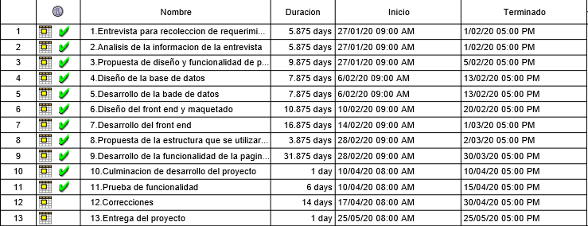

Figura III.1 Cronograma de actividades

### ELECCIÓN DE HERRAMIENTAS PARA EL DESARROLLO

Las herramientas que fueron seleccionadas para el desarrollo se propusieron debido a que las circunstancias del proyecto y a que eran las adecuadas para su uso, así como también se pensó en la posible expansión de este a largo plazo y los softwares o herramientas cumplen dicho propósito de poder escalar el diseño base a algo mucho más complejo las herramientas son.

* Paradigma MVC (Modelo Vista Controlador).
* HTML5.
* CSS3 (Framework Bootstrap 4).
* PHP version 7.2.30 (Frameworks PHPMailer, MPDF).
* JavaScript (Framework jQuery-3.4.1, popper, Bootstrap 4).
* Xampp versión 3.2.4.
* El sitio de web hosting 000.webhost.
* Visual code versión1.46.
* MySQL.
* DBeaver community edition versión 7.0.4.

### DIAGRAMA ENTIDAD RELACIÓN

Con la información obtenida de la recolección de requerimiento se llegó a la conclusión que se utilizara para el proyecto una base de datos relacional, de la gran variedad del mercado se eligió MySQL como sistema gestor de base de datos relacional bajo licencia dual: GLP (General public license) o de uso comercial.

Ante lo mencionado se realizó el diagrama entidad relación de la base de datos que contiene todos los campos que utilizara el sitio web para el almacenamiento y uso de los datos del usuario.

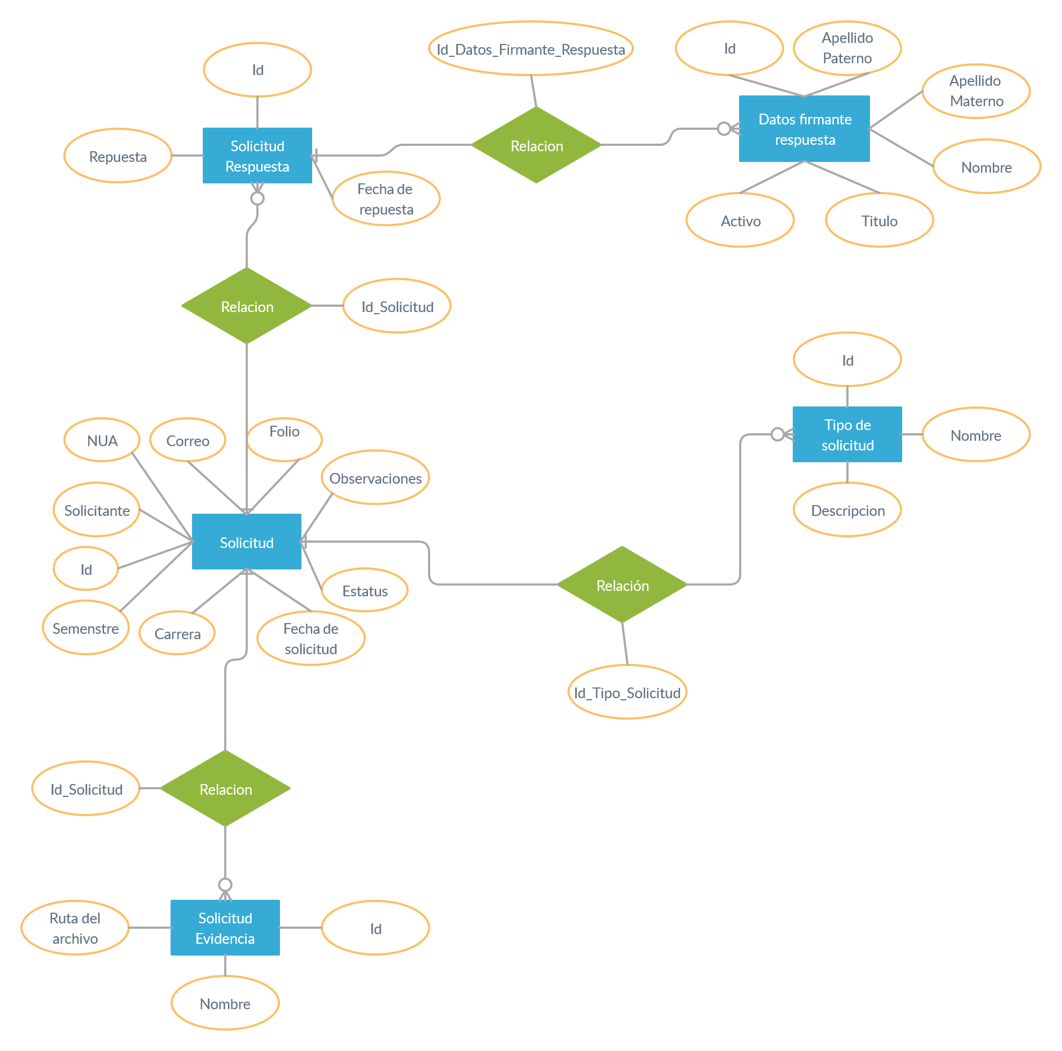

Figura III.2 Diagrama entidad relación

### DIAGRAMA RELACIONAL

Ya con el diagrama entidad relación realizado, en este diagrama se definirá el tamaño y los tipos de datos que contendrá cada una de las tablas, así como las relaciones que abra entre cada una de ellas y que datos son compartidos entre las tablas como se muestra a continuación.

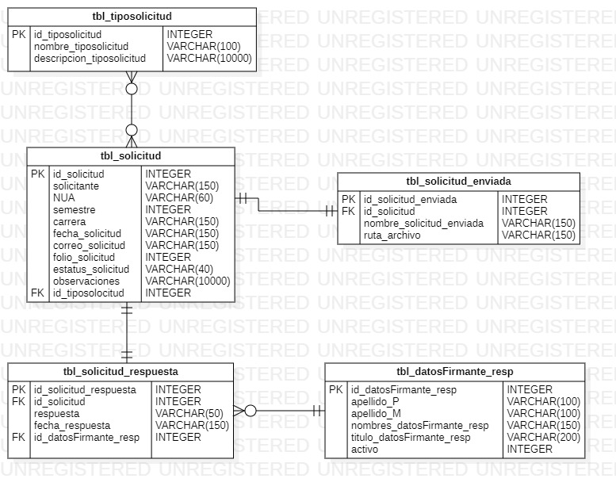

Figura III.3 Diagrama relacional

### DIAGRAMA DE CASOS DE USO

El sitio web se diseñó con dos secciones donde la primera vista es independiente de la segunda pero a su vez la segunda es dependiente de la primera, estas primera vista es donde los usuarios que serán los alumnos del plantel universitario y consecuentemente realizaran peticiones o solicitudes correspondientes a sus intereses, como se muestra en le diagrama el usuario o alumno tendrá un vista donde realizara la sección de la petición que quiere realizar, en la siguiente sección se deberán llenar los datos correspondientes a la solicitud anteriormente seleccionada, posteriormente cuando culmine el proceso el usuario contara con un documento PDF que afirma el envió correcto de su petición.

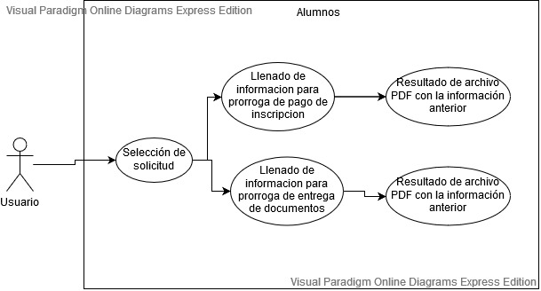

Figura III.4 Diagrama de casos de uso de los alumnos

El siguiente sector que esta especificado únicamente a los administrativos de la universidad se diseñó con distintas acciones que pueden realizar dentro del ecosistema; debido a que este sector depende del anterior, las acciones están relacionadas a la información de los alumnos como los son ver la información de las peticiones pendientes, el aceptar o rechazar las solicitudes, revisar las peticiones que ya fueron evaluadas y por ultimo editar las solicitudes que fueron evaluadas por si se cometió algún error en el momento de hacer el juicio correspondiente.

Uno de los aspectos que no lleva relación con la información de los usuarios, pero aun así está dentro de las acciones que puede realizar los administrativos es el agregar nuevos usuarios administrativos que puedan usar el entorno y realizar las acciones anteriormente mencionadas.

Figura III.5 Diagrama de casos de uso administrativos

## DESARROLLO DEL PROYECTO

En el inicio del desarrollo debido a que se acordó usar el paradigma MVC(Modelo Vista Controlador) para reducir esfuerzos al programar y estandarizar el diseño de la aplicación para realizar posibles modificaciones de manera más eficiente, se organizó las carpetas en 4 secciones que son los modelos que tienen comunicación con la base de datos, las vistas que es la parte que interactuara con los usuarios, los controladores que tienen la tarea de ser el intermediario entre el modelo y la vista, por último se incluye un carpeta que contiene la información de conexión con la base de datos y una clase PHP que tiene la función de inicia la conexión con la base de datos y cerrarla cuando termine su llamada desde los modelos.

Figura III.6 Estructura de carpetas según el paradigma MVC



Figura III.7 Archivos de configuración de la base de datos

La ilustración 3.4 3 muestra la información de la base de datos que se usó en el archivo de configuración, este archivo es importante ya que contiene toda la información de conexión usuario de la base de datos, contraseña, puerto, etc. Dicho archivo es utilizado por ConfigBD para extraer la información y realizar la conexión.

Figura III.8 Parámetros dentro del archivo configuración

Figura III.9 Clase ConfigBD para hacer la conexión con la base de datos

### INTERFAZ DE LOS ALUMNOS

Para la sección del alumno dentro del ecosistema MVC (Modelo Vista Controlador) los aspectos más importantes fueron dentro del Modelos el formato de prórroga de pago, así como la prórroga de entrega de documentos, dentro del modelo pago la sección más importante para el correcto funcionamiento son las variables publicas ya que con ellas el control podrá pasar la información al modelo para su posterior uso dentro de la clase modelo_pago.

Figura III.10 Clase de modelo modelo_pago

La función ingresardatos es la que crea la instrucción query, inicia la conexión con la base de datos, ejecuta la instrucción y finaliza la conexión, claro haciendo dentro de sí misma una comparación pasara saber sin los datos se ingresaron correctamente a la base de datos.

Figura III.11 Función para ingresar datos a la base de datos

Al igual que el modelo modelo_pago también el modelo_documentos cuenta con la misma estructura tanto en su clase como en la función que utiliza pero debido a que cada control debe ser único para cada vista los modelos solo pueden pertenecer a un controlador, la única sección que cambia con respecto a la estructura mostrada es el modelo modelo_documentos_archivo esto debido a que cuenta con un extra que es una imagen la cual se tiene que almacenar en otra tabla de la base de datos.

Figura III.12 Instrucción para almacenar los datos de la imagen en la base de datos

Ahora se mostrará la parte de los controles donde se creó un control para cada vista y a su vez también se creó un control específico para moderar los datos que se muestran en el modal (ventana emergente) la cual se utiliza para validar los datos del alumno antes de completar la petición y almacenar toda la información del solicitante en la vista.

Figura III.13 Controladores de las vistas

Un aspecto importante a resaltar es el control metodo_fecha ya que con este se saca la fecha del servidor para guardarla y posteriormente usarla donde sea requerida al llamar la función las instrucciones que se usan para la fecha es el “date_default_time_set()” con el cual establece la hora y la región del servidor donde esta aloja la página web con esto se puede acceder al meto “date()” para recuperar el día de la semana y el mes, también dicho controlador también tiene función para el nombre de las carreras y el género del alumno.

Los controladores de las vistas siguen un patrón especifico el cual consiste tener una función la cual reciba los parámetros que el usuario manda a través de su petición, consecutivamente la función crea un objeto del modelo que se crea específicamente para cada controlador, con el objeto se llama a la función del modelo para ingresar los parámetros del usuario dentro de la base de datos y retorna si se completó exitosamente la operación.

Figura III.14 Estructura de controlador de la vista

El anterior controlador mencionado que sirve para validar los datos del usuario funciona de tal manera que manda los datos por post desde la vista al controlador y recibe los parámetros y dentro de una variable se concatenan las variables que contienen los parámetros del usuario con un formulario para consecuentemente mandar la respuesta de controlador a la vista, en donde la respuesta contiene un formulario con los datos del usuario que se mostraran en un modal que contiene la vista.

Figura III.15 Controlador para validar

La parte final de los alumnos son las vista que se componen de 3 partes las cuales se componen del index que es el inicio de la aplicación donde solo se mostrara la selección de las actividad que se quiere realizar para posteriormente pasar a la siguiente sección que son los formularios, en donde su objetivo es el recabar la información del alumno para que sea manipulada por los controles, la ultima parte se le conoce como prepdf que tiene como función ser un intermediario entre el control y la vista, ya que en ella contiene las instrucciones e información para crear el PDF final que se le mostrara al alumno al completar los pasos de la solicitud, el index cabe mencionar que no contiene sectores relevantes ya que no maneja información delicada.

El sector de los formularios lo que cabe destacar son las funciones, la principal sirve para validar el formulario y que no se pueda mandar información no deseada, otra función usa AJAX donde se manda un objeto tipo json a el controlador datos_modal que se mostró anteriormente y consecuentemente retorna una variable que contiene un formulario con los datos del alumno para que el usuario pueda realizar la modificaciones pertinentes si es requerido, este formulario se muestra en un modal que se encuentra en la misma vista.

Figura III.16 Función para validar el formulario

Figura III.17 Función para mostrar el modal y verificar los datos del usuario

La última división en la vista son los prepdf que cuenta con la librería “mpdf” que sirve para convertir las etiquetas HTML en el documento PDF, también a su vez se crearon platillas específicamente para este proyecto, este prepdf funciona obteniendo los datos del usuario para mandarlos al control para que realice su proceso y recibiendo la respuesta del control, en la siguiente porción del código se encarga de validar que se almaceno en la base datos, la última parte del código se encarga de generar la plantilla que se utiliza dentro de la librería y finalmente mostrar el PDF con la información del usuario.

Figura III.18 Variables con la información del usuario

Figura III.19 Creación del PDF del usuario

### INTERFAZ ADMINISTRATIVA

Al igual que la interfaz del alumno la división para los administrativos toma el mismo concepto al utilizar el MVC (Modelo Vista Controlador) y la misma organización de carpetas como se puede ver en la imagen 3.4 (1) también toma prestados los archivos para la configuración de la base de datos como se muestra en la imagen 3.4 (3) y 3.4 (4) debido a que comparte la misma información para poder responder a las peticiones que son solicitadas por los alumnos de la institución educativa.

Como sea mencionado las dos interfaces tanto como del usuario como administrativa comparten en común las estructuras de archivos y carpetas con esto en cuenta se puede mencionar que los modelos de administrativo tiene la misma organización al programar que se puede ver en la imagen 3.4.1 (2) y cuenta con 5 modelos 3 de los cuales son sirve para mostrar la información que se encuentra dentro de la base de datos, los modelos restantes tiene con función actualizar el estado de su petición si fue aceptada o rechazada su solicitud, el ultimo modelo sirve para agregar nuevos administrativos para que puedan usar la aplicación.

Dentro de los controles no cambia mucho la estructura que se puede observar en la imagen 3.4.1 (5) pero cabe destacar los controles mas importantes para esta interfaz ya que con estos controles se realiza el envió de las respuestas a los respectivos correos de los usuario, la primera sección es el control “control_aceptar” el cual consiste en capturar el “id” del usuario que fue evaluado y realizar las debidas modificaciones en la base de datos para que al termino de la modificaciones el modelo regrese toda la información de usuario al control y pueda empezar el proceso de construcción de PDF y almacenarlo en un carpeta especialmente para todos los archivos que se generen al término de la evaluación.

Por último, el documento es enviado al alumno haciendo uso del otro control “control_envio_correo” que hace un llamado a la librería “PhpMailer” que sirve para enviar correos al usuario final, configurando todos los parámetros dentro de la misma librería ya que es necesaria una cuenta de correo de donde saldrán los correros al destino con sus solicitudes evaluadas, así como también la configuración del servidor de correo se requiere dentro de la misma librería.

Figura III.20 Código del control_aceptar

Figura III.21 Función enviar_correo

Las vistas dentro de la interfaz administrativa cuenta con 3 archivos los cuales todo se simplifica en una sola vista, funcionando de la siguiente manera existe una vista principal la cual cuenta con un interface básica al cargar por primera vez se hace una llamada a la segunda vista utilizando peticiones asíncronas que contiene la tabla con la información, continuando con el mismo tema al interactuar con la barra de navegación se puede hacer un cambio entre la segunda y la tercera vista, ya que estas contienen las peticiones pendientes también las solicitudes evaluadas y enviada, los controles del administrador pueden realizar acciones como lo son ingresar un nuevo usuario administrativo, evaluar las solicitudes, ver la información del solicitante y editar las solicitudes enviadas.

# RESULTADOS

## RESULTADOS DEL PROYECTO

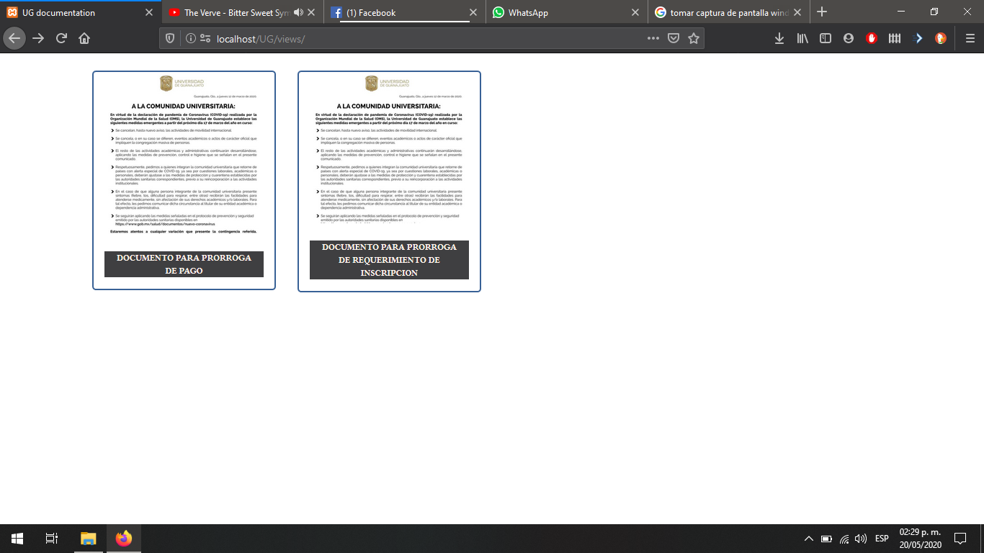

Figura IV.1 Inicio de la aplicación para el alumno

En la ilustración 4.1 (1) se pude observar el inicio que se le mostrara al usuario y pueda seleccionar la solicitud que desea realizar después de a ver realizado la selección se mostrara el formulario de la solicitud anteriormente seleccionada y se hará un petición con los datos del alumno que son necesarias para el trámite, una vez terminada se le mostrara una ventana que pedirá que corrobore los datos que ingreso para finalmente enviar la solicitud y mostrar tu documento construido.

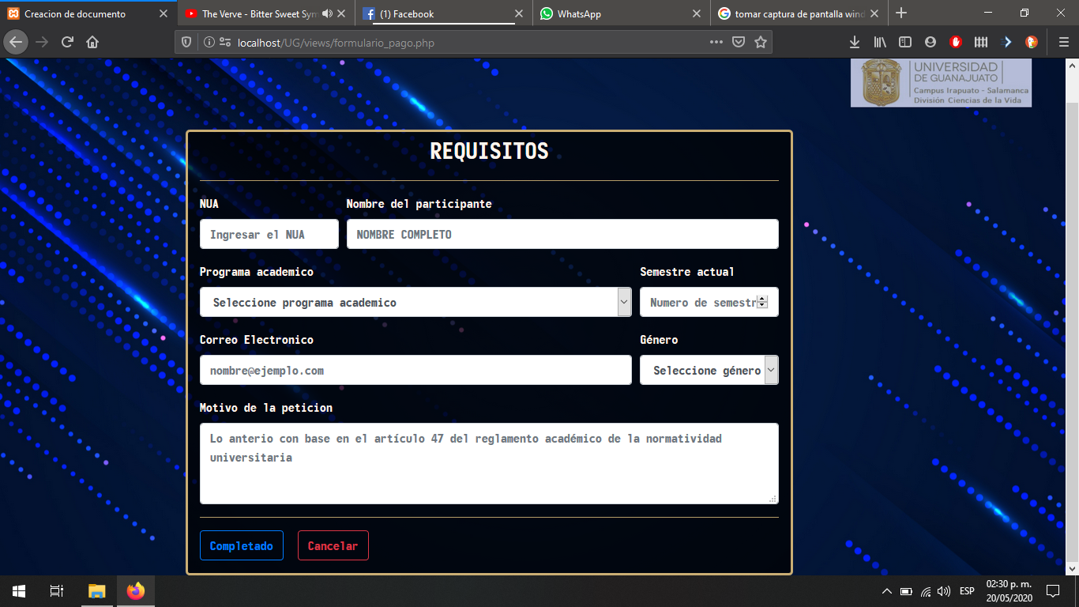

Figura IV.2 Formulario de solicitud para el alumno

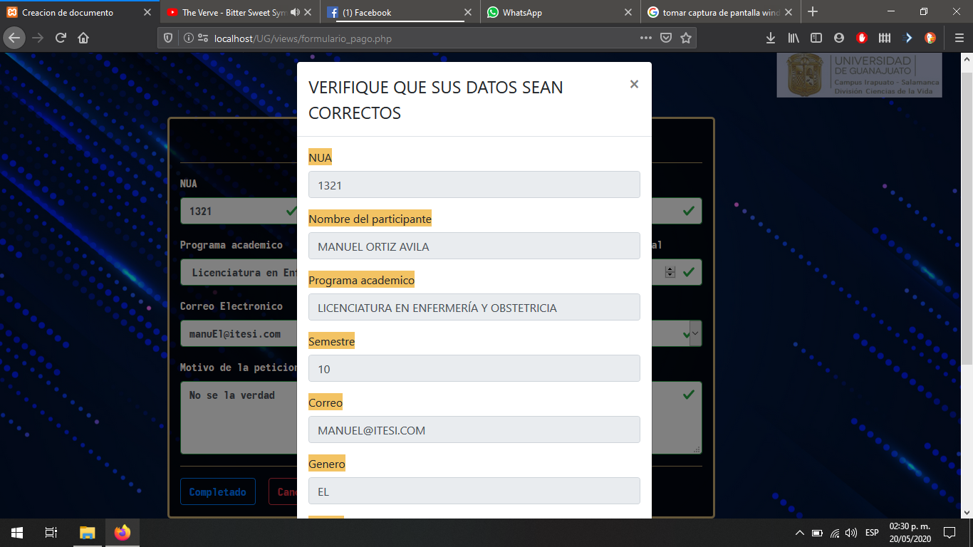

Figura IV.3 Ventana de verificación de los datos ingresados en el formulario

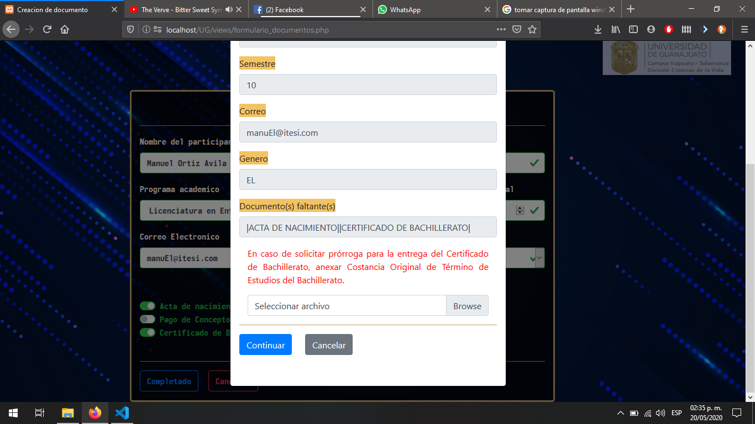

Figura IV.4 Ventana de verificación de datos con constancia de términos de estudio de bachillerato

Como se muestra en la ilustración 4.1 (4) es una solicitud especial debió a que se pide en el dado caso de ser necesario la constancia de termino de estudios de bachillerato.

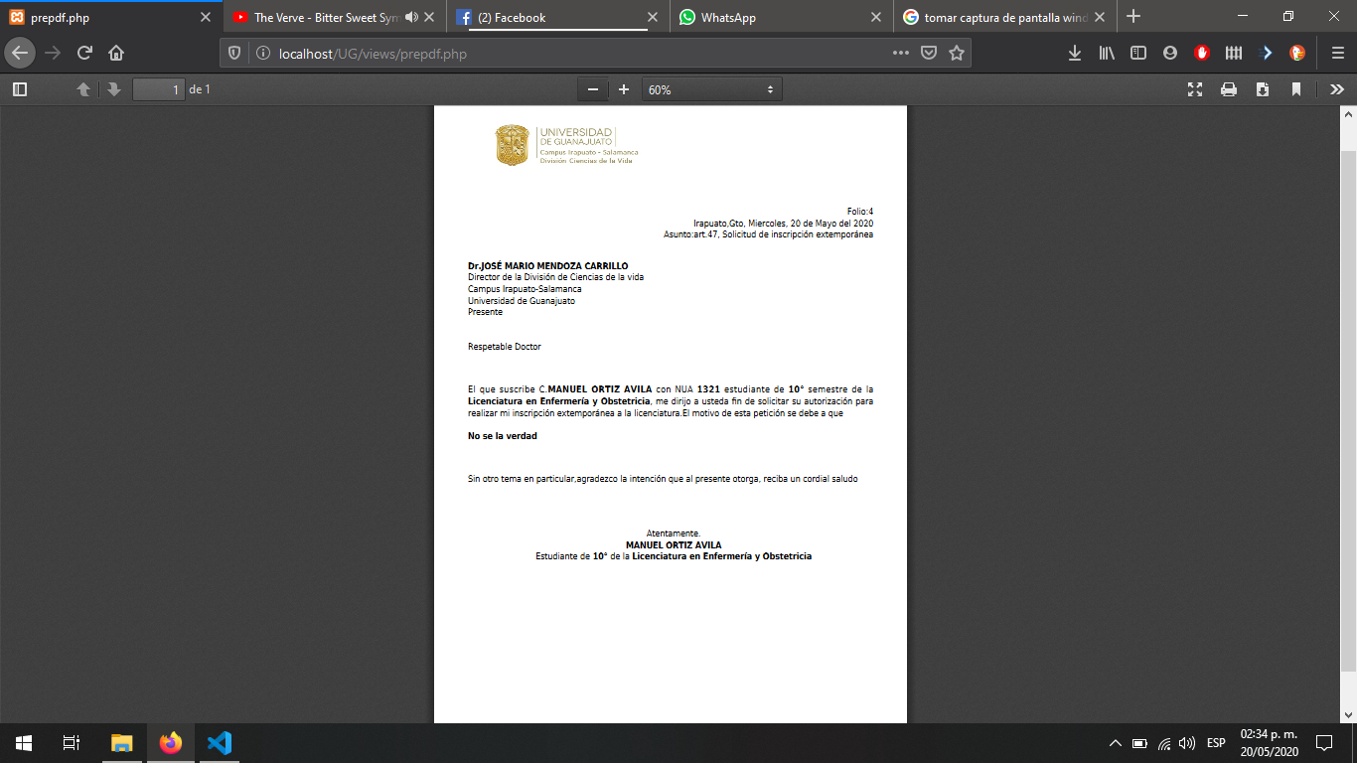

Figura IV.5 Documento de la solicitud terminada que pertenece al alumno

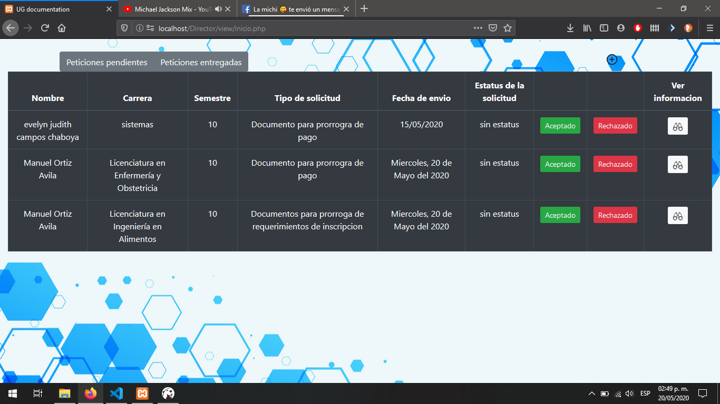

Figura IV.6 Interfaz de inicio del administrador

En la imagen 4.1 (6) se puede ver el inicio de la aplicación del administrativo, como se puede observar contiene la información de las peticiones o solicitudes pendientes, terminadas o entregadas, también se puede ver la información individual de cada alumno, aceptar o denegar su solicitud e ingresar administrativos al sistema.

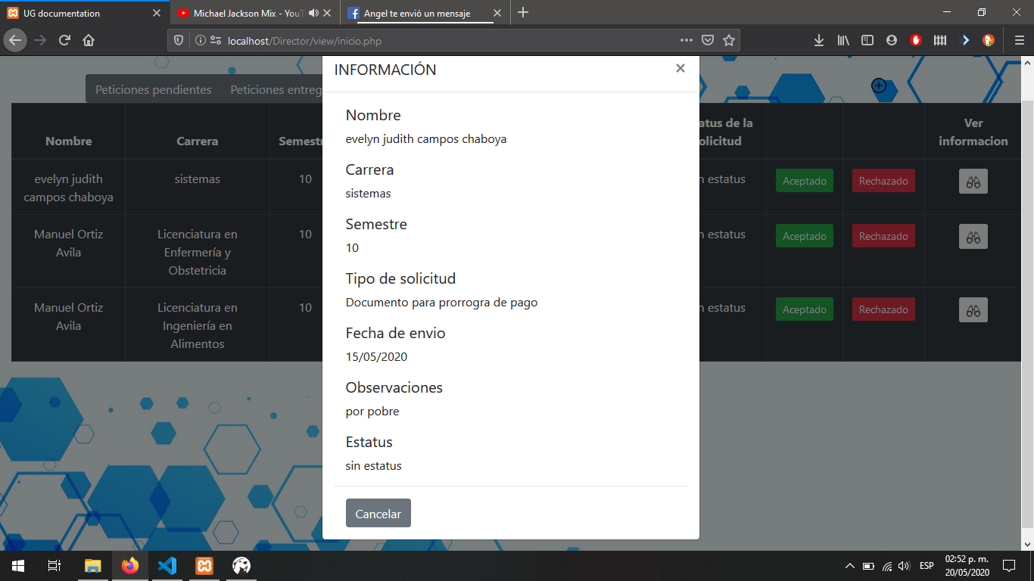

Figura IV.7 Ventana con información del alumno que realizo una solicitud

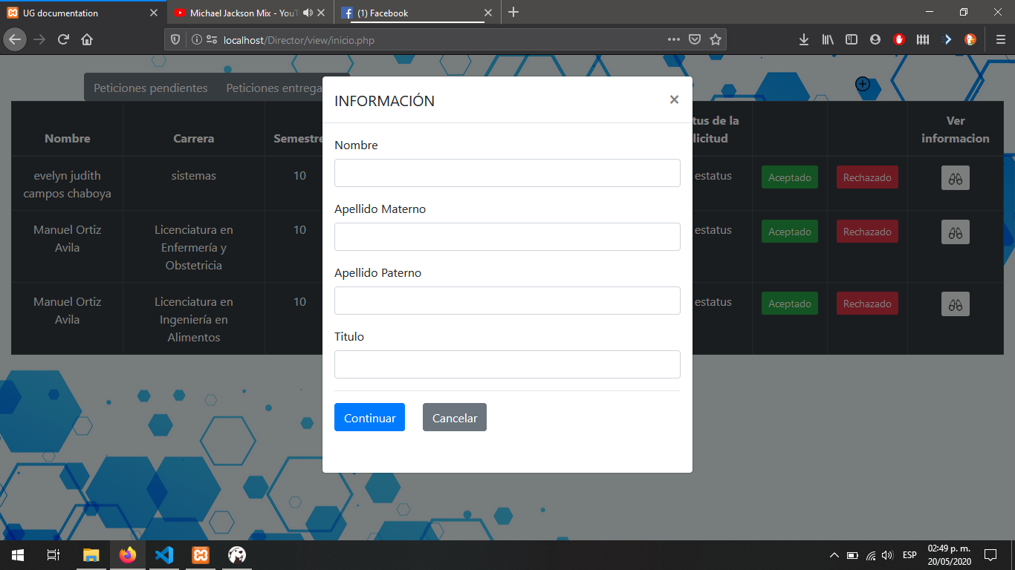

Figura IV.8 Ventana para ingresar nuevos usuarios administrativos

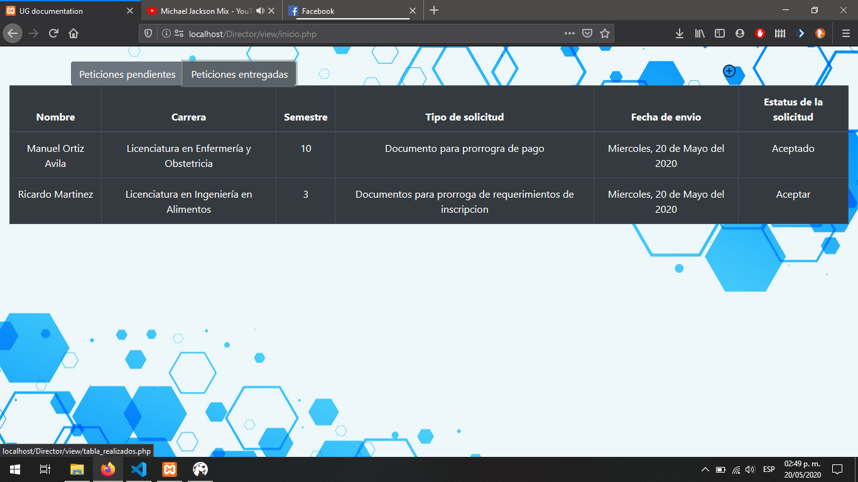

Figura IV.9 Vista de las peticiones entregadas

Figura IV.10 Correo de respuesta del administrativo

# CONCLUSIÓN

## CONCLUSIóN DEL PROYECTO

Debido a la naturaleza del proyecto se a concluido que es un buen punto de partida que complace las necesidades de la institución educativa y es posible un crecimiento del sitio web para aplicar mayores funciones dentro de la misma, al utilizar la arquitectura MVC (Modelo Vista Controlador) su modificación y posibles soluciones a erros que se puedan generar a lo largo de su uso serán fácilmente solucionadas.

## RECOMENDACIONES

Una recomendación que podría a un facilitar más la parte administrativa a la universidad de Guanajuato es la introducción de mas procesos administrativos a su plataforma debido a que cuentan con la infraestructura y los recursos para poder mantener un sistema así de robusto que cuente con el control y administración de sus procesos, ya que se pueden reducir los tiempos de los procesos un tiempo considerable.

## EXPERENCIA ADQUIRIDA

La mayor experiencia que me llevo al realizar este proyecto es que nunca se deja de aprender a pesar de tener una formación relacionada al proyecto que se esta desarrollado, debido al amplio aspecto que comprende las tecnologías cada que se introduce uno en un nuevo proyecto no se pueden interactuar con todas las herramientas que contiene dicha tecnología pero mientras uno cuente con la curiosidad de aprender es posible que día con día se gane experiencia en cualquier tecnología o actividad que se realice hasta poder llegar a un nivel de entendimiento y así realizar cosas más complejas.

# COMPETENCIAS DESARROLLADAS Y/O APLICADAS

Durante la estancia en la Universidad de Guanajuato y la realización del proyecto se utilizaron y desarrollaron las siguientes competencias:

## INSTRUMENTALES

* Capacidad de análisis y síntesis.
* Capacidad de organizar y planificar.
* Conocimientos generales básicos.
* Conocimientos básicos de la carrera.
* Comunicación oral y escrita en su propia lengua.
* Habilidades básicas de manejo de la computadora.
* Habilidades de gestión de información (habilidad para buscar y analizar información proveniente de fuentes diversas).
* Solución de problemas.
* Toma de decisiones.

## INTERPERSONALES

* Capacidad crítica y autocrítica.
* Trabajo en equipo.
* Habilidades interpersonales.
* Capacidad de trabajar en equipo.
* Capacidad de comunicarse con profesionales de otras áreas.
* Habilidad para trabajar en un ambiente laboral.
* Compromiso ético.

## COMPETENCIAS SISTEMÁTICAS

* Capacidad de aplicar los conocimientos en la práctica.
* Habilidades de investigación.
* Capacidad de aprender.
* Capacidad de adaptarse a nuevas situaciones.
* Capacidad de generar nuevas ideas.

# FUENTES DE INFORMACIÓN

## Bibliografía

Alvarez, M. A. (10 de 08 de 2020). *desarrolloweb.com*. Obtenido de https://desarrolloweb.com/articulos/que-es-mvc.html

B., G. (1 de Abril de 2020). *Hostinger.mx*. Obtenido de https://www.hostinger.mx/tutoriales/que-es-html/

Cruz. (1 de Abrir de 2019). *arume desenvolvementos informaticos*. Obtenido de https://www.arumeinformatica.es/blog/css/

*Culturacion*. (11 de Agosto de 2020). Obtenido de http://culturacion.com/que-es-apache/

*deyde data quality*. (11 de Agosto de 2020). Obtenido de https://deyde.es/que-es-un-gestor-de-datos-y-cuales-son-sus-funciones/

Gomez, N. (17 de Mayo de 2017). *HEADSEM*. Obtenido de https://www.headsem.com/editores-de-codigo-fuente-mas-adecuados-para-programacion-web/

Izquierdo, J. (14 de Agosto de 2019). *onion*. Obtenido de https://www.onion.st/que-es-frontend/

*MDS web docs moz://a*. (8 de Agosto de 2020). Obtenido de https://developer.mozilla.org/es/docs/Learn/JavaScript/First_steps/Qu%C3%A9_es_JavaScript

*php*. (11 de Agosto de 2020). Obtenido de https://www.php.net/manual/es/intro-whatis.php

Rodríguez, E. (27 de Enero de 2020). *seoestudios*. Obtenido de https://www.seoestudios.es/blog/que-es-backend-web/

Rouse, M. (Enero de 2015). *TerchTarget*. Obtenido de https://searchdatacenter.techtarget.com/es/definicion/MySQL

Souza, I. d. (19 de Junio de 2019). *rockcontent*. Obtenido de https://rockcontent.com/es/blog/que-es-un-servidor/

Systems, O. (12 de Julio de 2015). *Orix*. Obtenido de https://www.orix.es/que-es-un-framework-y-para-que-se-utiliza